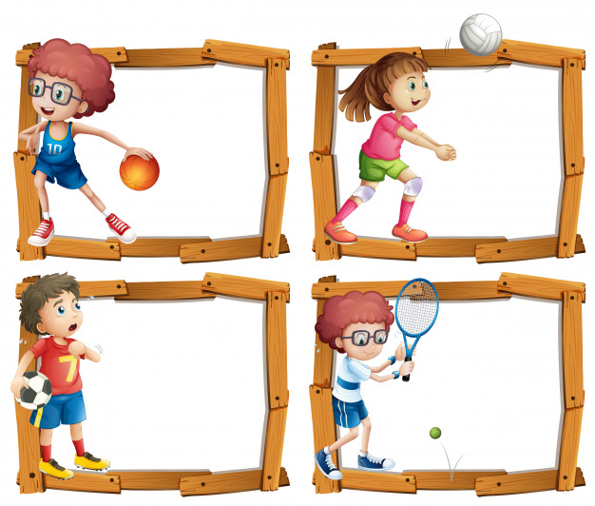

Witajcie Dominiku, Pawle, Kacprze i Jakubie !
W sytuacji dalszego nauczania zdalnego, będziecie musieli popracować nad swoją postawa w domu dalej samodzielnie. Kolejność ćwiczeń jest dowolna. Pamiętajcie również o tym, aby do każdych ćwiczeń odpowiednio się przygotować i w trakcie przerw między ćwiczeniami pić wodę, odpowiednio się nawadniając. Ubierzcie się w odpowiedni strój do ćwiczeń, trampki i wykonajcie krótką rozgrzewkę przed zadaniami. Najważniejsze jest to, aby w ramach zajęć terapii ruchowej poćwiczyć przynajmniej 45 minut.
P. S. Jak pojawią się jakieś pytania lub niejasności proszę o kontakt. tel. 602837785. Pozdrawiam – Dariusz C.

Zestaw ćwiczeń w tym tygodniu:

- 6 skłonów tułowia w przód i 6 skłonów tułowia w tył,
- wykonaj 4 skłonów tułowia w bok w prawą i lewą stronę,
- wykonaj 5 skłonów głową w przód i 5 skłonów głową w tył,
- zrób 10 przysiadów,
- połóż się na plecach i przez 1 minutę wykonaj „rowerek”,
- wykonaj 20 podrzutów i chwytów woreczka oburącz stojąc w miejscu i 20 w marszu,
- wykonaj 15 przysiadów z wysokim unoszeniem pięt, ręce wsparte o ścianę lub podane rodzicowi,
- zrób kulkę z papieru i w staniu chwyć ją palcami stopy i wrzuć ją do określonego celu, np. pudełka po 10 razy prawą i 10 razy lewą nogą,
- w siadzie klęcznym z woreczkiem na głowie – powolny wyprost do klęku-wdech, powrót do siadu klęcznego –wydech wykonaj 10 powtórzeń,
- 10 x w staniu tyłem do ściany z woreczkiem na głowie – wypychanie woreczka w górę,
- W staniu na prawej nodze układanie woreczka na kolanie nogi lewej wzniesionej i zgiętej w kolanie z wytrzymaniem 15 sekund– powtarzając taki cykl 3 razy na każdą nogę,
- w siadzie skrzyżnym ręce na kolanach z oparciem pleców o ścianę – wznos ramion przodem w górę – wdech, powrót ramion na kolana – powolny wydech 20 razy,
- w leżeniu przodem przekładanie woreczka z ręki do ręki przodu i z tyłu(ruch rytmiczny ciągły, o prostych ramionach) w lewo i w prawo - 10 powtórzeń,
- w leżeniu tyłem ręce wzdłuż tułowia, nogi skulone, woreczek na piersiach- głęboki wdech liczymy 1,2,3,4 i wydech(woreczek wznosi się w górę i opada w dół) - powtórz 15 razy,
- wykonaj 3 razy marsz we wspięciu na palcach z woreczkiem na głowie z pokoju do kuchni i z powrotem, dłonie splecione z tyłu tułowia,
- 2 razy chody w podporze tyłem( w pozycji „kraba”) , trzymając na biodrach woreczek z pokoju do kuchni i z powrotem,
- w leżeniu na plecach, chwyć dłońmi za kanapę i podnieś 8 razy obydwie nogi z poduszką trzymaną między kostkami – wykonaj 2 takie serie,
- w leżeniu tyłem włóż stopy pod kanapę i wykonaj 8 „brzuszków” przenosząc poduszeczkę trzymaną oburącz nad głową do kanapy,
- 5 w lewą i 5 razy w prawą stronę, przetocz się wzdłuż długiej osi ciała ”naleśnik” po dywanie,
- w leżeniu tyłem, poleż 3 minuty w bezruchu – odpocznij…
TRZYMAM ZA WAS KCIUKI – POWODZENIA ŻYCZĘ….

